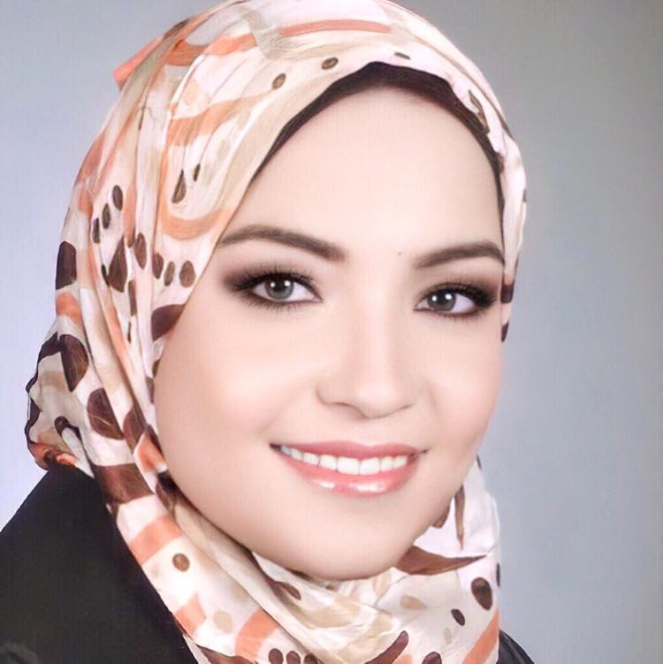**سيرة ذاتية مختصرة**

**د. يسرا محمد سلامة**

- دكتوراه تاريخ حديث كلية الآداب جامعة الإسكندرية 2016م.

- تخصص عام: علاقات دولية تخصص دقيق: تاريخ اقتصادي

- عضو اتحاد المؤرخين العرب.

- عضو الجمعية المصرية للدراسات التاريخية.

- محكم أكاديمي في مجلة History Research الصادرة عن Science Publishing Group.

- محكم أكاديمي في مجلة مجمع الماليزية الصادرة عن جامعة المدينة العالمية بماليزيا.

- حاصلة على جائزة الأستاذة الدكتورة لطيفة سالم لأفضل رسالة دكتوراه من الجمعية المصرية للدراسات التاريخية عام 2017م.

- حاصلة على جائزة التفوق العلمي على مستوى الوطن العربي لأفضل بحث في التاريخ العثماني جائزة الأستاذ الدكتور محمد حرب لعام 2020م.

- مرشح لجائزة الشيخ زايد العالمية للكتاب فئة التنمية وبناء الدولة 2020م.

**الأبحاث المنشورة**

* مكانة القطن بين المحاصيل النقدية في عهد محمد علي باشا، مجلة كلية آداب بنها، 2014م.
* العلاقات التجارية العثمانية الأمريكية 1800 – 1830م، مجلة مركز بحوث الشرق الأوسط والدراسات المستقبلية جامعة عين شمس، 2019م.
* Egypt in the Eyes of First French Photographers 1839 – 1841, Journal of Historical Studies (JHS), 2020.
* السجائر المصرية في نيويورك – ميلاخرينو وشركاه 1904 – 1929م، مجلة الدراسات الإنسانية والأدبية -جامعة كفر الشيخ، 2021م.
* تجارة مصر مع السودان في عهد محمد علي باشا (الأرباح والمكاسب – دراسة وثائقية من خلال تقارير القناصل والرحالة)، مجلة مركز بحوث الشرق الأوسط والدراسات المستقبلية – جامعة عين شمس، 2021م.
* بُن المُخا ودوره في نشأة العلاقات المصرية الأمريكية في عهد محمد علي باشا 1820 – 1839م، مجلة كلية الآداب جامعة السويس، 2024م.

**الكتب المنشورة**

* العلاقات الاقتصادية المصرية الأمريكية 1835 – 1914م، مكتبة الآداب للنشر 2016م.
* القمح والأفيون والقطن، العلاقات التجارية بين مصر وبريطانيا في عهد محمد علي باشا، مركز التاريخ العربي للنشر، 2020م.